JURUSAN TEKNIK INFORMATIKA

FAKULTAS TEKNOLOGI INFORMASI
INSTITUT TEKNOLOGI SEPULUH NOPEMBER
USULAN TUGAS AKHIR

- IDENTITAS PENGUSUL
Nama : Risky Agnesta Kusuma Wati
NRP : 5109100159
Dosen Wali : Waskitho Wibisono, S.Kom., M.Eng., Ph.D.

- JUDUL TUGAS AKHIR
“Implementasi Histogram Thresholding – Fuzzy C-means untuk Segmentasi Citra Berwarna”

- LATAR BELAKANG
Dalam pengolahan citra, segmentasi citra berwarna merupakan hal penting untuk melakukan analisa citra dan pengenalan pola (H.D. Cheng). Proses yang dilakukan adalah dengan melakukan partisi terhadap gambar menjadi beberapa bagian yang homogen berdasarkan kriteria kemiripan tertentu. Hasil dari segmentasi citra akan digunakan untuk proses tingkat tinggi lebih lanjut yang dapat dilakukan terhadap suatu citra, misalnya proses klasifikasi citra dan proses identifikasi objek. Proses segmentasi sangat penting karena hasil segmentasi mempengaruhi hasil dari proses yang akan dilakukan selanjutnya. Oleh karena itu, algoritma yang baik sangat diperlukan untuk proses segmentasi citra. Dalam pengenalan pola, algoritma Fuzzy C-means (FCM) sering digunakan untuk meningkatkan kekompakan dari daerah karena validitas pengelompokannya. Namun, dalam pengimplementasiannya sering menemui kesulitan dalam menentukan inisialisasi centroid cluster awal dan menentukan jumlah cluster yang tepat. Kesulitan dalam melakukan inisialisasi dapat memberikan dampak pada kualitas segmentasi. Kesulitan dalam menentukan jumlah cluster dapat mempengaruhi daerah yang tersegmentasi dan kesulitan untuk menentukan centroid cluster awal dapat mempengaruhi kekompokan cluster serta akurasi klasifikasi (Khang Siang Tan).
Histogram Thresholding – Fuzzy C-means merupakan salah satu algoritma yang digunakan untuk segmentasi citra berwarna. Algoritma ini terdiri dari dua modul yaitu modul Histogram Thresholding dan modul Fuzzy C-means (FCM) (Khang Siang Tan). Modul Histogram Thresholding digunakan untuk memperoleh inisialisasi centroid cluster dan jumlah centroid pada FCM. Sedangkan modul FCM digunakan untuk meningkatkan kekompakan dari kelompok untuk mendapatkan label yang dioptimalkan dengan menggunakan centroid cluster dari anggota setiap cluster. Dengan algoritma HTFCM diharapkan dapat mengatasi masalah kesulitan dalam menentukan inisialisasi centroid cluster awal dan menentukan jumlah cluster yang tepat.

- RUMUSAN MASALAH
Rumusan masalah yang diangkat dalam Tugas Akhir ini adalah sebagai berikut :
      - Bagaimana konsep segmentasi citra berwarna?
      - Bagaimana penggunaan algoritma Histogram Thresholding dalam menghasilkan inisialisasi centroid cluster awal dan menentukan jumlah cluster untuk algoritma Fuzzy C-means?
      - Bagaimana konsep algoritma Histogram Thresholding – Fuzzy C-means dalam melakukan segmentasi citra berwarna?
      - Bagaimana mengimplementasikan segmentasi citra berwarna dengan menggunakan algoritma Histogram Thresholding – Fuzzy C-means pada MATLAB?

- BATASAN MASALAH
Permasalahan yang dibahas pada Tugas Akhir ini memiliki beberapa batasan, yaitu sebagai berikut :
      - Implementasi dilakukan dengan menggunakan MATLAB 7.6.0.
      - Segmentasi citra berwarna dilakukan dengan menggunakan Histogram Thresholding – Fuzzy C-means.
      - Uji coba dilakukan dengan menggunakan 5 gambar.

- TUJUAN TUGAS AKHIR
Tujuan dari Tugas Akhir ini adalah sebagai berikut :
    - Mengimplementasikan algoritma Histogram Thresholding - Fuzzy C-means yang dapat digunakan untuk segmentasi citra berwarna.
    - Menggunakan algoritma Histogram Thresholding untuk melakukan inisialisasi centroid cluster awal dan menentukan jumlah cluster pada Fuzzy C-means.
    - Mengetahui kinerja algoritma dalam melakukan segmentasi citra berwarna.

- MANFAAT TUGAS AKHIR
Tugas Akhir ini dikerjakan dengan harapan dapat memberikan manfaat pada bidang informatika dalam melakukan segmentasi citra berwarna sehingga akan mempermudah dalam melakukan analisa citra dan pengenalan pola.

- RINGKASAN TUGAS AKHIR
Tugas akhir ini mengenai segmentasi citra berwarna dengan menggunakan metode Histogram Thresholding – Fuzzy C-means. Dalam metode Histogram Thresholding – Fuzzy C-means, terdapat dua modul yaitu modul Histogram Thresholding dan modul Fuzzy C-means. Pada modul Histogram Thresholding akan didapatkan centroid cluster untuk digunakan pada modul Fuzzy C-means. Tahapan segmentasi citra berwarna dengan menggunakan algoritma Histogram Thresholding – Fuzzy C-means ditunjukkan pada Gambar 1.

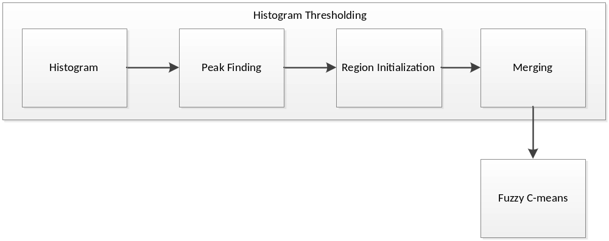
Gambar 1. Tahapan Histogram Thresholding - Fuzzy C-means
      - Langkah pertama dengan menggunakan Histogram Thresholding. Tahapan pada modul Histogram Thresholding ditunjukkan pada Gambar 2.

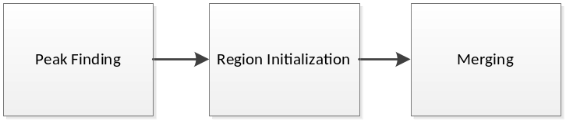
Gambar 2. Tahap Histogram Thresholding
  - Peak finding
Merepresentasikan komponen RGB (Red, Green, Blue) pada citra berwarna ke dalam n-bit integer. Peak finding menentukan puncak pada masing-masing komponen RGB (Sun).
  - Region Initialization
Setelah menjalankan algoritma peak finding, maka didapatkan ketiga set yang mendominasi tingkat intensitas peak pada histogram komponen RGB. Daerah pelabelan centroid cluster yang seragam cenderung membentuk satu peak yang mendominasi dalam histogram komponen RGB.
  - Merging
Setelah melakukan region initialization, diperoleh daerah yang seragam pada masing-masing centroid cluster. Beberapa daerah yang dekat dan dapat bergabung bersama akan menghasilkan satu set yang lebih ringkas dari centroid cluster yang mewakili daerah yang seragam. Merging diperlukan untuk menggabungkan daerah yang didasarkan pada kesamaan warna. Salah satu contoh untuk menyamakan warna adalah dengan jarak Euclidean yang digunakan untuk mengukur perbedaan warna antara dua daerah yang seragam.
- Langkah berikutnya adalah dengan menggunakan modul Fuzzy C-means. Fuzzy C-means digunakan untuk meningkatkan keseragaman dari cluster yang dihasilkan oleh modul Histogram Thresholding. Inisialisasi centroid cluster awal dan jumlah cluster pada Fuzzy C-means didapatkan dari proses Histogram Thresholding. Oleh karena itu, algoritma ini dapat menentukan jumlah cluster secara otomatis bukan seperti yang ada pada Fuzzy C-means pada umumnya (Lee), Tahapan pada modul Fuzzy C-means ditunjukkan pada Gambar 3.
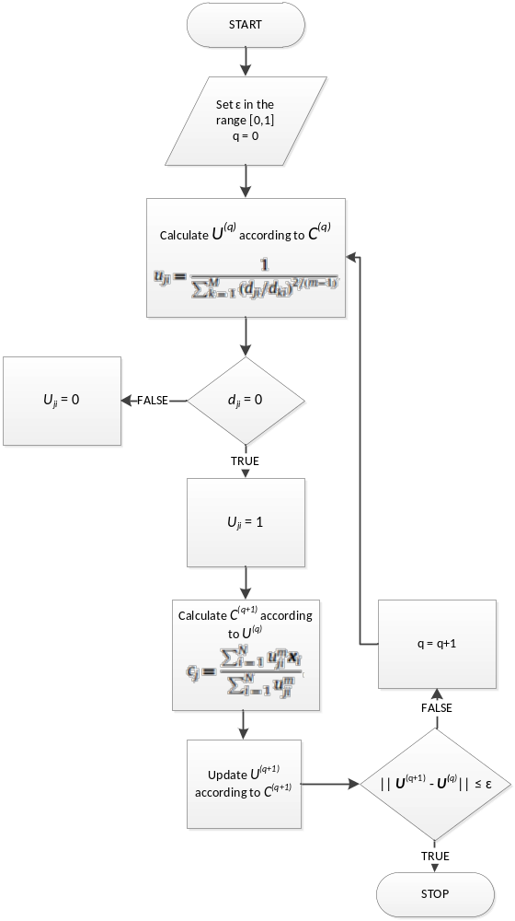

Gambar 3. Tahap Fuzzy C-means

- METODOLOGI
Metode yang akan dilakukan dalam Tugas Akhir ini memiliki beberapa tahapan, diantaranya sebagai berikut :
            - Penyusunan Proposal Tugas Akhir
Tahap awal untuk memulai pengerjaan Tugas Akhir adalah penyusunan proposal Tugas Akhir. Pada proposal ini, penulis mengajukan gagasan segmentasi citra berwarna menggunakan algoritma Histogram Thresholding – Fuzzy C-means.
      - Studi Literatur
Pada tahap ini dilakukan pencarian informasi dan studi literatur yang diperlukan untuk pengumpulan data dan desain sistem yang akan dibuat. Informasi didapatkan dari buku dan materi-materi lain yang berhubungan dengan algoritma yang digunakan dalam pengerjaan tugas akhir ini, yang didapat dari internet maupun buku acuan.
      - Implementasi
Implementasi merupakan tahap untuk membangun algoritma tersebut. Untuk membangun algoritma yang telah dirancang sebelumnya, diimplementasikan dengan menggunakan MATLAB.
      - Pengujian dan Evaluasi
Pada tahap ini dilakukan uji coba dengan menggunakan 5 gambar untuk mencoba jalannya aplikasi apakah telah sesuai dengan rancangan dan desain implementasi yang dibuat, serta untuk mencari kesalahan-kesalahan program yang mungkin terjadi untuk selanjutnya dilakukan penyempurnaan.
      - Penyusunan Buku Tugas Akhir
Tahap akhir merupakan penyusunan laporan yang memuat dokumentasi mengenai pembuatan serta hasil dari implementasi perangkat lunak yang telah dibuat. Secara garis besar, buku laporan tugas akhir ini terdiri atas beberapa bagian yaitu :
- Pendahuluan
  - Latar Belakang
  - Permasalahan
  - Batasan Tugas Akhir
  - Tujuan
  - Metodologi
  - Sistematika Penulisan
- Tinjauan Pustaka
- Desain dan Implementasi
- Uji Coba dan Evaluasi
- Kesimpulan dan Saran
- Daftar Pustaka

- JADWAL KEGIATAN
No. | Tahapan | Bulan
No. | Tahapan | Oktober |  |  |  | November |  |  |  | Desember |  |  |  | Januari
1. | Penyusunan Proposal
2. | Studi Literatur
3. | Implementasi
4. | Pengujian dan Evaluasi
5. | Penyusunan Buku Tugas Akhir

- DAFTAR PUSTAKA
- H.D. Cheng, X.H. Jiang, Y. Sun, Jingli Wang. “Color image segmentation: advances and prospects.” Patern Recognition 34 (2001): 2259-2281.
- Khang Siang Tan, Nor Ashidi Mat Isa. “Color image segmentation using histogram thresholding – Fuzzy C-means.” Pattern Recognition 44 (2011): 1–15.
- Lee, Young Won Lim and Sang Uk. “On The Color Image Segmentation Algorithm Based On The Thresholding And The Fuzzy C-means Techniques.” Pattern Recognition, Vol. 23, No. 9 (1990): 935-952.
- Sun, H. D. Cheng and Ying. “A Hierarchical Approach to Color Image Segmentation Using Homogeneity.” (t.thn.).

